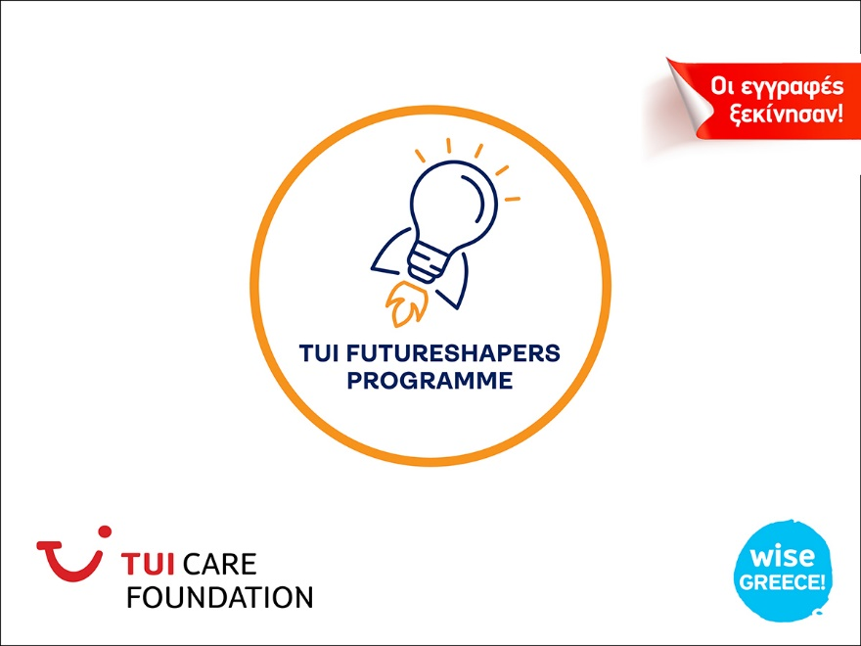

Αγαπητοί φοιτητές/φοιτήτριες,

Σας προτείνουμε να **επωφεληθείτε από τη δωρεάν εγγραφή** σας στο Εκπαιδευτικό Πρόγραμμα FutureShapers Greece, που σχεδίασε η Wise Greece σε συνεργασία με το TUI Care Foundation, το οποίο **δίδει Πιστοποιητικό Εκπαίδευσης.**

* Σας ενδιαφέρει η επιχειρηματικότητα ή οι νέες τάσεις στους βασικούς τομείς της χώρας, όπως Τουρισμός, Γαστρονομία, Τρόφιμο, Τέχνες και Πολιτισμός, Χειροτεχνίες, Τεχνολογία κ.α.
* Θέλετε να μάθετε **πρακτικές** συμβουλές από επιτυχημένους «ανθρώπους της αγοράς» για επιχειρηματικό πλάνο, επιτυχημένες καμπάνιες στα social media, mentoring, πηγές χρηματοδότησης κ.α.

**Τότε κάντε άμεσα την εγγραφή σας για να εξασφαλίσετε τη θέση σας** [**εδώ**](https://docs.google.com/forms/d/16dDOVsgvq3wN0-osKM688gV06JweGmif-oxcdgTwdlk/viewform?edit_requested=true)**.**

*Στη δεύτερη φάση του Προγράμματος, όποιος/όποια το επιθυμεί, μπορεί να καταθέσει μία επιχειρηματική ιδέα και να διαγωνιστεί για έπαθλα έως 6.000€! [(Δείτε περισσότερα εδώ)](https://futureshapers.gr/%ce%ba%ce%ac%ce%bd%ce%b5-%cf%84%ce%b7%ce%bd-%ce%b9%ce%b4%ce%ad%ce%b1-%cf%83%ce%bf%cf%85-%cf%80%cf%81%ce%ac%ce%be%ce%b7-%ce%bc%ce%b5-%ce%b4%cf%89%cf%81%ce%b5%ce%ac%ce%bd-%ce%b5%ce%ba%cf%80%ce%b1%ce%af/)  
*Για τη συμμετοχή σας στο Εκπαιδευτικό Πρόγραμμα, δεν είναι απαραίτητο να έχετε κάποια επιχειρηματική ιδέα.   
*Το Πρόγραμμα πραγματοποιείται ζωντανά online

[Δείτε το σύντομο βίντεο από την επίσημη παρουσίαση του Προγράμματος](https://www.youtube.com/watch?v=0_5smaqQTTA&t=15s)